第三章 项目需求和质量标准
★ 部分为核心参数：如有不满足或不响应，则投标文件视为无效投标；
其他为一般指标要求：如有负偏离，评审时予以扣分。如负偏离＞5项，则投标文件视为无效投标。

一、采购清单、技术规格参数、质量标准和要求
（一）采购清单

项目名称 | 数量 | 产品用途与说明 | 实施地点
女护士鞋 | 592双 | 护士日常工作穿着 | 广西壮族自治区桂东人民医院
男护士鞋 | 22双 | 护士日常工作穿着
合计 | 614双

- 技术规格参数

序号 | 货物名称 | 技术规格 | 备注
1 | 女护士鞋 | ★1.1.鞋面：软牛皮（头层皮），白色，具有软硬兼顾，透气性强，舒适大方，易于打理。牛皮厚度平均为：1.5 mm-1.6mm  ★1.2.内里:防臭 ，舒适透气。  1.3.鞋垫：3.5mm天然乳胶环保外贴头层猪皮垫面，脚弓处贴合半月形乳胶垫，增加脚跟部位支撑，脚掌部位应符合人体工学设计，具备按摩凸点，以减轻足部疲劳。  ★1.4.鞋底：采用EVA材料，回旋型反震底或拉丝气垫底，高度3.5-4.0cm，止滑刻纹，弹性佳，耐磨，静音，鞋底跟部加装高弹性树脂软气垫。后跟包边、不刮脚。
2 | 男护士鞋 | ★2.1.鞋面：软牛皮（头层皮），白色，具有软硬兼顾，透气性强，舒适大方，易于打理。牛皮厚度平均为：1.5 mm-1.6mm。  ★2.2.内里:防臭 ，舒适透气。  ★2.3.鞋底：防滑牛筋底
3 | 护士鞋相关质量要求
3.1 | 整体外现 | 平整、平顺、平稳、清洁、对称。细帮端正平服。内底不露钉尖，无钉尾突出。鞋帮、鞋里不应明显变 色（擦色革等特殊鞋面革除外）、脱色、鞋垫牢固、平整。  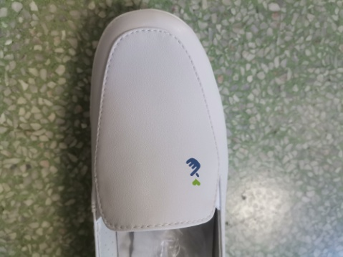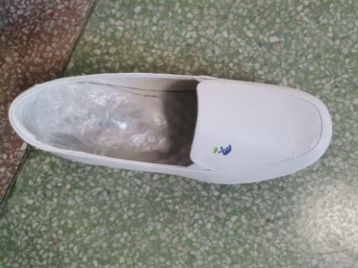  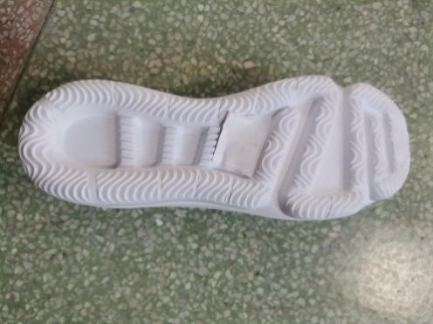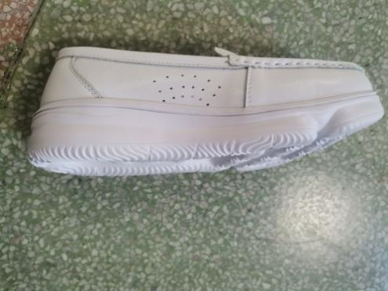
3.2 | 帮面 | 同双鞋相同部位的色泽，厚度、绒毛粗细、花 纹基本功一致。不应有裂浆、裂面、松面、露 帮脚、白霜。不应有伤残。
3.3 | 主跟和包头 | 有主跟和包头的皮鞋主跟和包头应端正、平服、对称、到位。不应收缩变形。
3.4 | 鞋跟 | 装配牢固、平正，大小高矮对称，色泽一致。无裂缝，包皮平整，跟口严实。
3.5 | 子 口 | 整齐严实
3.6 | 缝线 | 线道整齐，针码均匀，底面线松紧一致。不应 有跳线、重针、断线、翻线、开线及缝线越轨等。
3.7 | 折边沿口 | 基本整齐、均匀、圆滑、无剪口处外露，不会有裂口
3.8 | 外底 | 面光洁，同双鞋外底相同部位的色泽、花纹 基本一致。次要部位无明显缺陷。外底花纹 深度不应超过外底厚度的三分之一。外度前掌着力部位扣除花纹后的厚度不应小于 3.0MM.
3.9 | 配件 | 装配牢固，基本对称，感官无明显缺陷。
3.10 | 尺寸 | 同双鞋前帮长度允差1.5MM,后帮高度允关 1.5MM,三接头长度允差1.0MM,靴后帮允差1.5MM；  同双鞋后跟高度允差 1.0MM,前跷允差1.5MM；  后缝歪斜允差1.5MM；  同双鞋外允差1.5MM,宽度允1.0MM,厚度允0.5MM。
4 | 最高控制价 | 女护士鞋100元/双，男护士鞋100元/双。另每双鞋送头花1朵。

（三）项目产品基本要求
1、以上产品必须是具备合法资质的制造商生产的全新正品，并满足招标采购文件的要求，若产品在运输或安装过程中损坏或擦伤须无偿调换相同产品。
2、投标人所投产品参数应同等或优于以上各项参数要求，产品、辅材及生产工艺符合国家相关规范。
3、投标人应保证所提供的货物或其任何一部分均不会侵犯任何第三方的专利权、商标权等，如在使用过程中出现的一切经济和法律责任均由投标人负责。
4、投标总价必须包含货物及货物运抵指定交货地点的各种费用和安装调校、售后服务、税金、验收检验及其它所有费用的总和，如另有要求请在投标文件中注明。
5、投标人在竞价文件中必须提交配置清单，并寄送样版3双：女护士鞋样版37码、38码各壹双，男护士鞋样版42码壹双及赠品样版头花最少1朵（如不中标，样版将采用货到付款的方式寄回，请写明收货地址、收件人、收件人联系电话；如不需要寄回请在标书上注明）。
6、投标人所投产品必须提供产品“三包”服务；定期安排相关人员回访进行质量跟踪；保证提供临床使用和售后技术服务支持方式；其他售后服务按厂家承诺实行。
（四）商务要求
1、投标人资格要求
1）投标人为独立法人，并具备统一社会信用代码。
2）被列入失信被执行人、重大税收违法案件当事人名单、政府采购严重违法失信行为记录名单及其他不符合《中华人民共和国政府采购法》第二十二条规定条件的供应商，将被拒绝其参与本次招投标活动。（在“信用中国”网站（www.creditchina.gov.cn）或“中国政府采购网”（www.ccgp.gov.cn）查询相关供应商主体信用记录。）
3）被列入我院投标人黑名单（在我院招投标活动中存在2次违规行为）未满3年的投标人将被拒绝其参与本次招投标活动。
4）本项目不接收联合体投标。
2、投标产品资格要求
1）本项目支持创新产品、节能优化产品、环境标识产品、中小企业发展等政府采购政策。
3、售后服务和资质
（1）鞋面保质期为3个月，保质期内除自己的原因造成（如报错码数、人为损坏等）外，其他包退、包换情况运费由供应商承担。
1）包退：
①凡在一个月内出现断底、断跟、断面、断帮脚等质量问题之一者。
②凡属包换的质量问题，而因故无法调换者。
2）包换：
①凡在一周内胶粘皮鞋发生开胶(帮底结合处脱落或弹开长度2公分、深度0.5公分以上者)，皮鞋面子严重掉浆、泛硝、夹里严重脱色之一者，调换同类新鞋。
②凡未经穿过的新鞋不成双、鞋子大小或鞋内出现钉头之一者。
（2）配送承诺：由供应商负责办理运输手续，把货发到我院指定地点，运费由供应商承担。
（3）提供厂家及其代理商对采购人的售后服务承诺书。
（4）交货地点为：广西壮族自治区桂东人民医院（指定交货地点）
（5）付款条件（进度和方式）：
1）分期付款：签订合同后，全部货物到达指定地点并验收合格后，凭双方签署验收合格书，甲方按照政府规定时间内支付，第一期：甲方支付合同总金额的90% ；第二期：交付后十二个月，经乙方书面申请，甲方支付合同总金额的 10%（不计利息）。
二、合同签订
招标人和中标人应当自公示结束后25日内签订采购合同。
三、其他

四、特别说明
如果招标文件中对部分采购设备技术参数要求不详细，请各投标人在投标时补充说明。如投标人不作补充说明，广西壮族自治区桂东人民医院招标管理办公室将从有利于招标人的角度出发，认定其所报配置为可能存在情况的最高标准。
第四章 评标方法与评分标准
一、评标方法与定标原则
评委会将对确定为实质性响应招标文件要求的投标文件进行评价和比较，评标方法采用 综合评分法确定中标候选人。
二、评分标准
本项目评分总分值为100分。
- 投标报价分（50分）
1.1投标报价超过项目预算的计为0分，列为无效投标。
1.2 以有效投标中最低的报价为评标基准价，其价格分为满分。
1.3 各有效投标人的投标报价得分按照下列公式计算：
投标报价得分=（评标基准价÷投标报价）×X（计算结果四舍五入，保留两位小数）
1.4货物类报价分区间为30-60分
1.5服务类报价分区间为10-30分
2. 技术质量分（30分）
2.1考察投标人产品技术参数、性能要求、功能特性等响应及偏离情况
2.2区间为20-30分
3. 售后服务分（15分）
3.1考察投标人的服务方案、售后服务承诺、投入人员、更长保修期等情况
3.2区间为10-20分
4.履约能力分（5分）
4.1考察投标人的信誉业绩、相关资质、认证证书等情况
4.2区间5-15分
附件：评分模板
序号 | 评分内容 | 评分标准 | 最高得分
一 | 投标报价分  （ 50 分） | （1）评标价为投标人的投标报价进行政策性扣除后的价格，评标价只是作为评标时使用。最终中标人的中标金额＝投标报价。  （2）价格分应当采用低价优先法计算，即满足磋商文件要求且磋商价格最低的磋商报价为评标基价，其价格分为满分。其他投标人的价格分统一按照下列公示计算：  磋商报价得分=（评标基准价/磋商报价）×投标报价分
二 | 技术质量分（ 30 分） | 完全符合采购文件技术要求无负偏离得35分。 打★号重要参数不得有负偏离，如有，则废标；  一般参数有负偏离，一项扣 5 分为,本项分值扣完为止。
三 | 售后服务分（ 15 分） | 1.售后服务方案分。（满分 10 分）  一档（ 0 分）：不提供售后服务方案的。  二档（ 4 分）：能基本满足招标文件要求，未提出详细的售后服务承诺。  三档（ 7 分）：能基本满足招标文件要求，有提出详细的售后服务承诺。  四档（ 10分）：售后服务方案较好，有该项目详细的售后服务方案及培训计划，保修期限优于采购文件等，有提供售后服务机构及售后服务人员（提供投标单位或生产厂家售后服务机构地址及联系人、联系方式）。  良好的售后服务方案应承诺定期回访，承诺更短的故障响应时间，即在使用过程中发现质量问题或故障时，须接到通知后24小时内派工程师到达用户现场及提供常用备件，按国家及行业标准对故障进行及时处理，以保证采购单位的正常使用。  2.更长免费保修期得分。（满分 5 分）  承诺免费保修期长于招标文件要求的，每延长1年加 1 分，满分 5 分。（以厂家承诺书原件为准，否则不得分）
四 | 履约能力分（ 5 分） | 1.竞标人或投标产品3年内完成销售过类似产品的政府采购业绩的一项加 2.5 分（满分 5 分，评标时提供采购合同或中标通知书或中标公告复印件，否则不得分）
五 | 总分  （最后得分）

